臺中市市立中港高中優質化研習暨活動成果
執行單位 | 臺中市立中港高中
活動/研習名稱 | 107年度第2學期優質化D-1設計思維社群
活動/研習日期 | 108年5月4日(六) 時間8：00 至 18：20
活動/研習地點 | 新一代設計展 / 臺北世貿一館與三館
活動/研習講師 | 社群群長范振龍秘書領隊
參與對象 | 計畫相關人員與計畫承辦人員
參與人數 | 實際參與人數：402學生31人與帶隊老師5人
實  施  成  果 | 一、由經濟部及教育部共同指導、經濟部工業局主辦，台灣創意設計中心執行的「2019 第 38  屆新一代設計展」。  二、邁入第 38 年的新一代設計展，為全球最大規模、歷史最悠久的學生設計主題聯展，同  時推動之「新一代設計產學合作專案」，期望透過產業與學界間相互交流學習，激盪出  創意與實務的成果。今年共有國內 65 校、137 系，10,333 位新銳設計師、3,848 件創  意作品一同展出，其中有130 件作品為產學合作之成果，呈現新銳設計師們豐沛的創  意能量及不同凡響的設計主張，歡迎企業及設計愛好者到展覽現場，尋找設計的靈感，  支持台灣年輕設計力！  三、2019「新一代設計展」內容橫跨產品、平面、視傳、包裝、工藝、空間、時尚、遊戲及  多媒體等多元設計領域，並邀請 2018 金點設計獎年度最佳設計獎得主無有設計劉冠宏  總監擔任策展人，從經濟、教育之發展趨勢，以多元的角度觀察，提出對這個新世代  的主張，以「未定義UNDEFIND」作為今年展覽主題。主辦單位鼓勵新銳設計師們，  秉持設計的初心與職人精神，投入各行各業，發揮設計的影響力 ！  四、今年首次採用電子化（QR code）進場方式，可加速進場速度，亦響應減碳環保之世界  趨勢，另外持續採用悠遊卡扣款入場服務，參觀民眾可由入口處直接刷卡入場，節省  購票時間，讓大家可以有更多時間欣賞新銳設計師的精采作品。
辦理活動照片
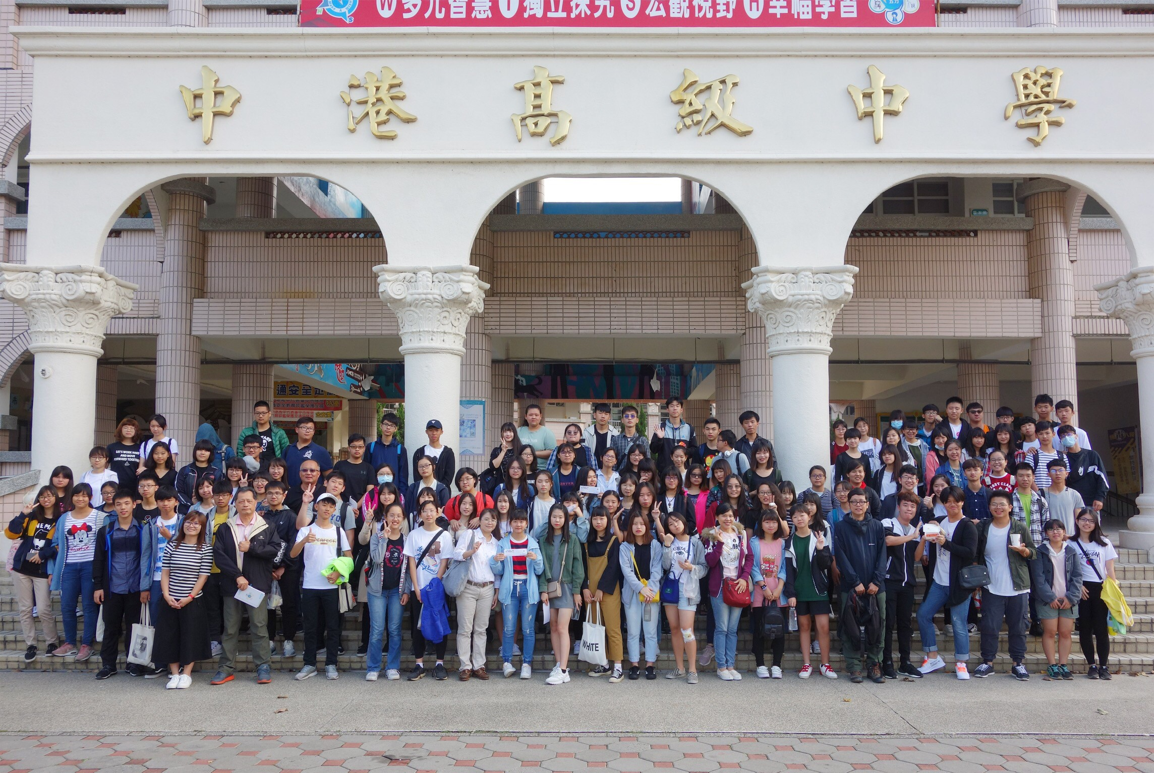 |  | 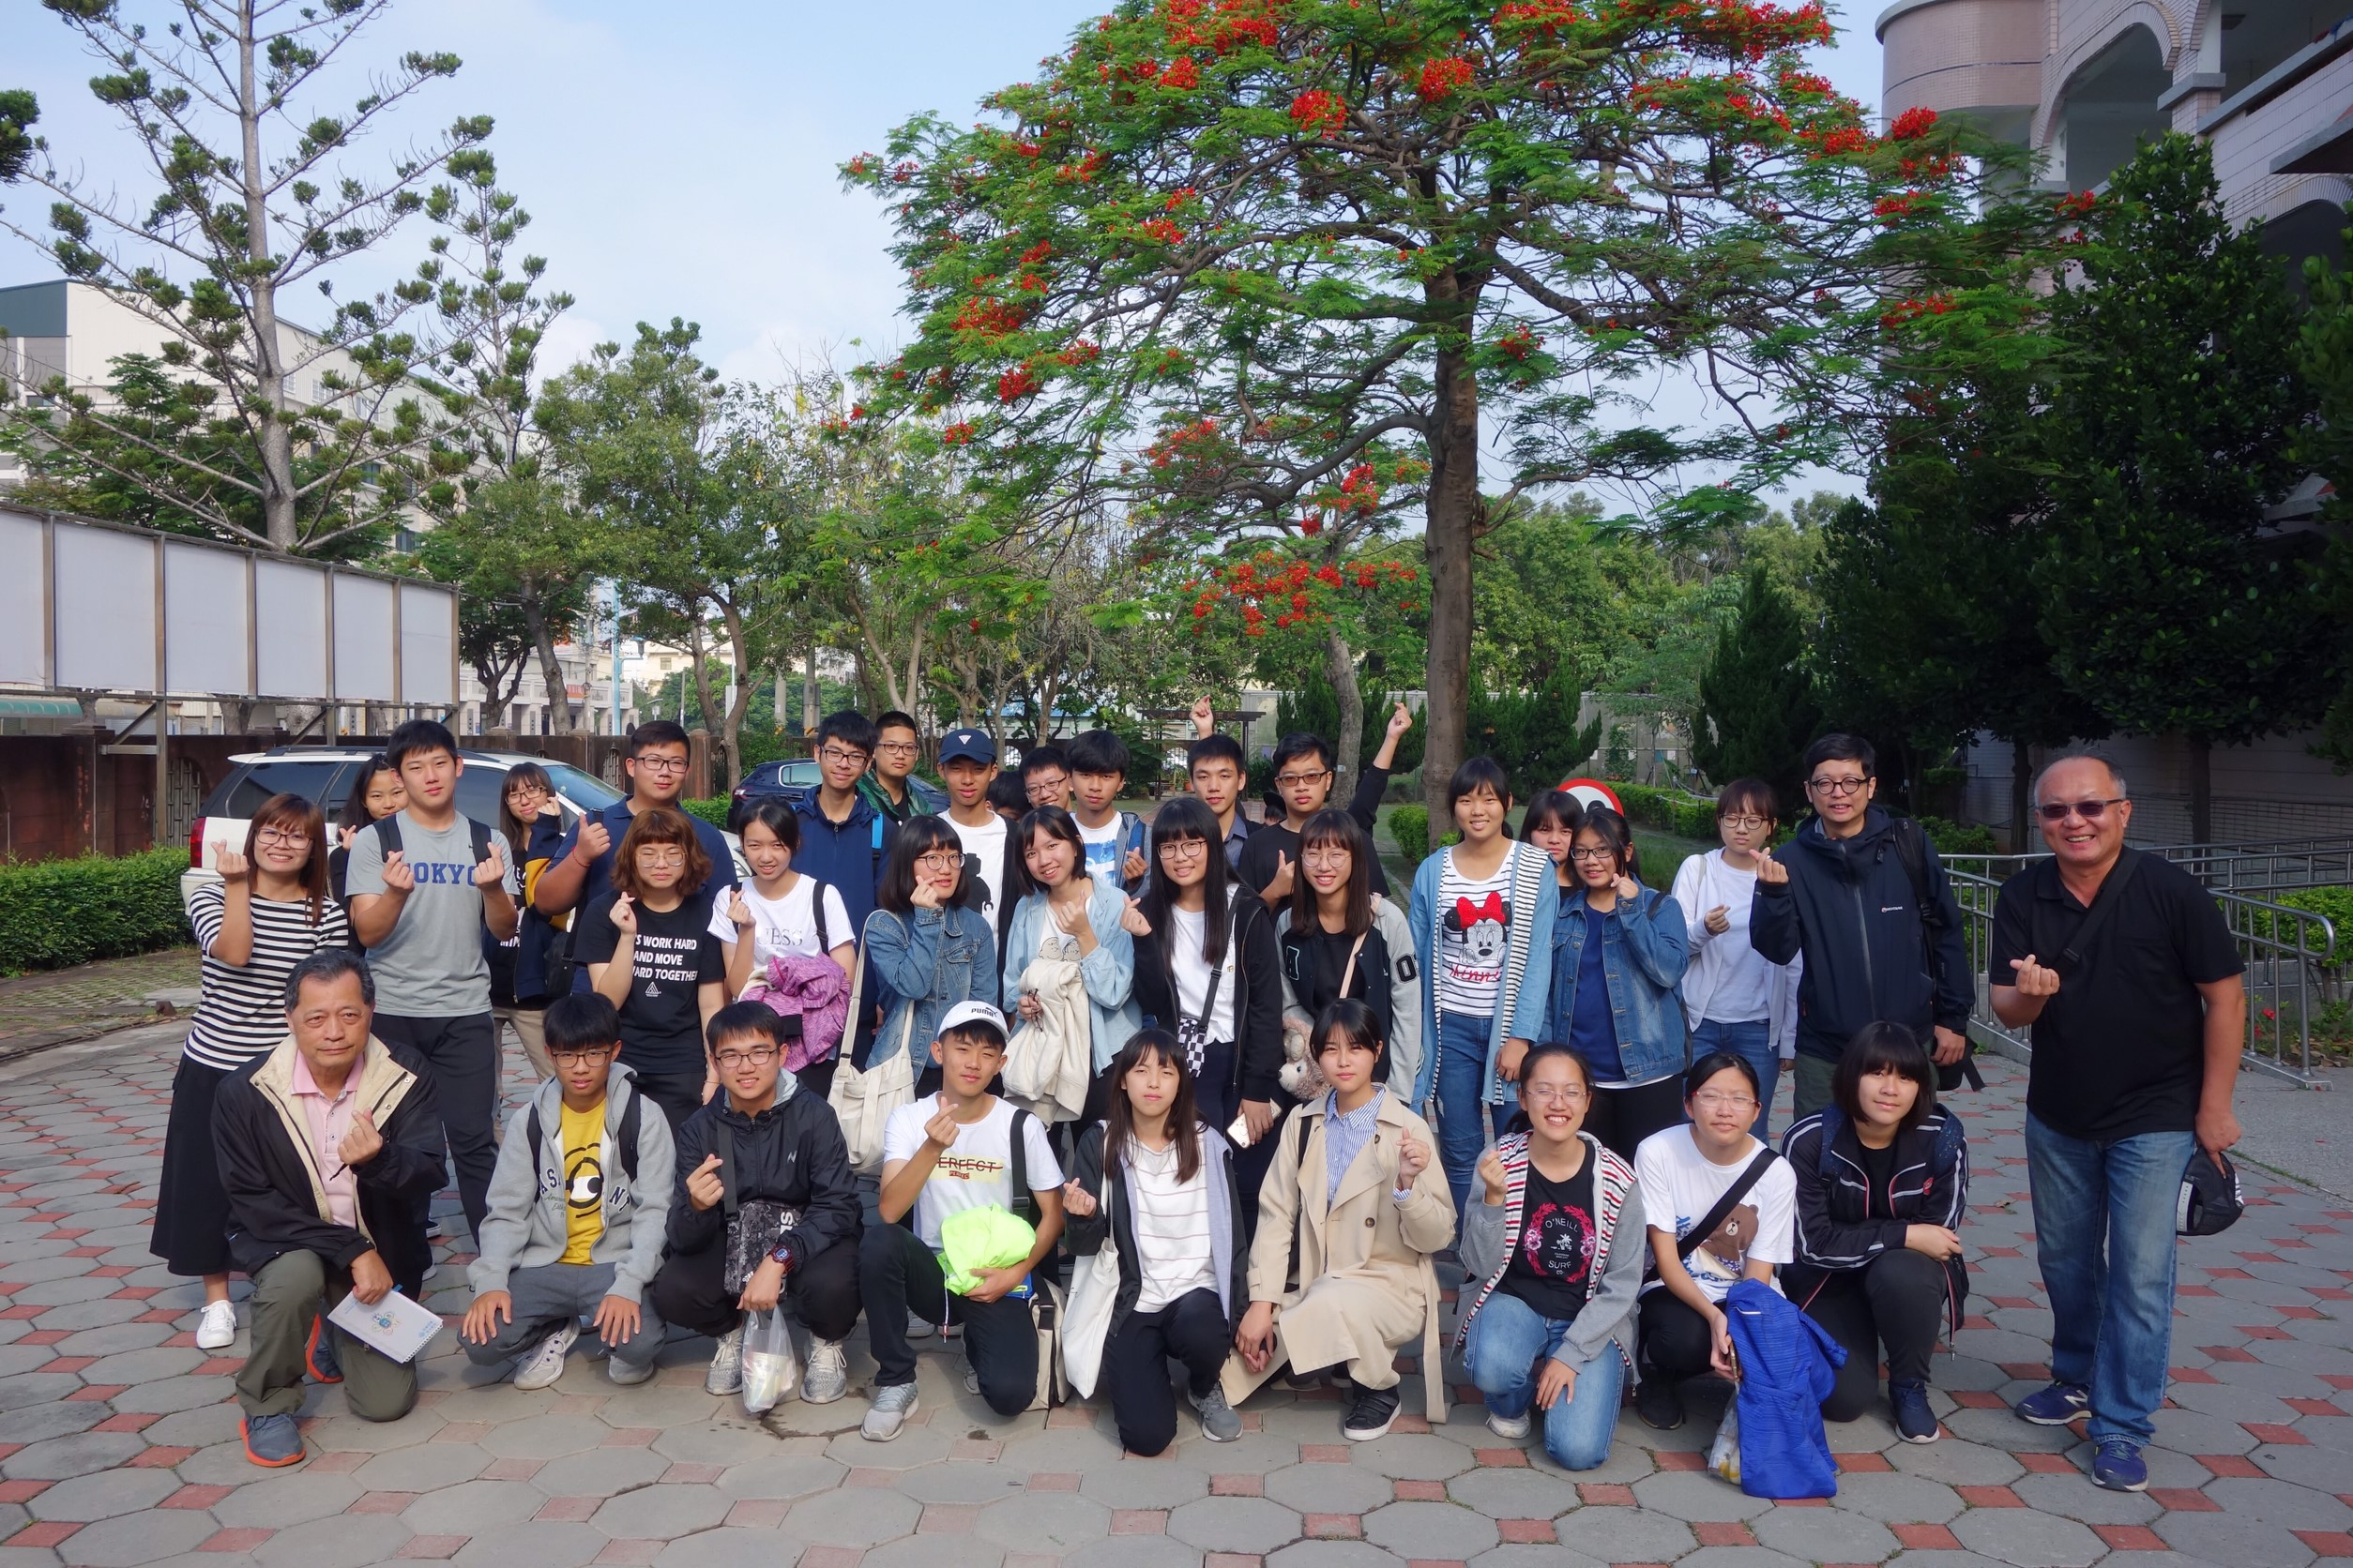
設計思維與視覺創意社群一同參訪 |  | 設計思維學生與帶隊老師合照

